Tarea semana 5

Daniel Aldaz – Séptimo

Creación base de datos y tablas(empresa)

Obtengo de *localhost* los datos de la base de datos

Lo habilito en POSTMAN - GET

Método POST

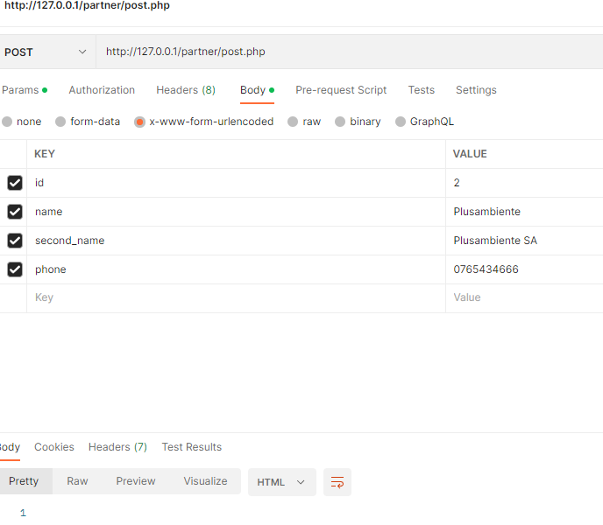

Verificación

Método PUT

Verificación

Método DELETE

Verificación

